Для завода КДМ 201
Добавляем новый агрегат.
Название: Агрегат пыли
<title>Агрегат пыли для АСУ КДМ 201: запчасти, цены | Купить агрегат пыли для асфальтосмесительной установки</title>
<meta name="keywords" content="купить запчасти на кдм 201 на АБЗ, цены на запчасти на кдм 201 АБЗ"/>
<meta name="description" content="Предлагаем запчасти для асфальтосмесительной установки КДМ 201 – агрегат пыли. В каталоге представлен перечень сборочных единиц, характеристики, спецификации, схемы. Поставка оригинальных запчастей завода «Кредмаш» - 8 800 333-47-08." />
H1 Агрегат пыли для АСУ КДМ 201
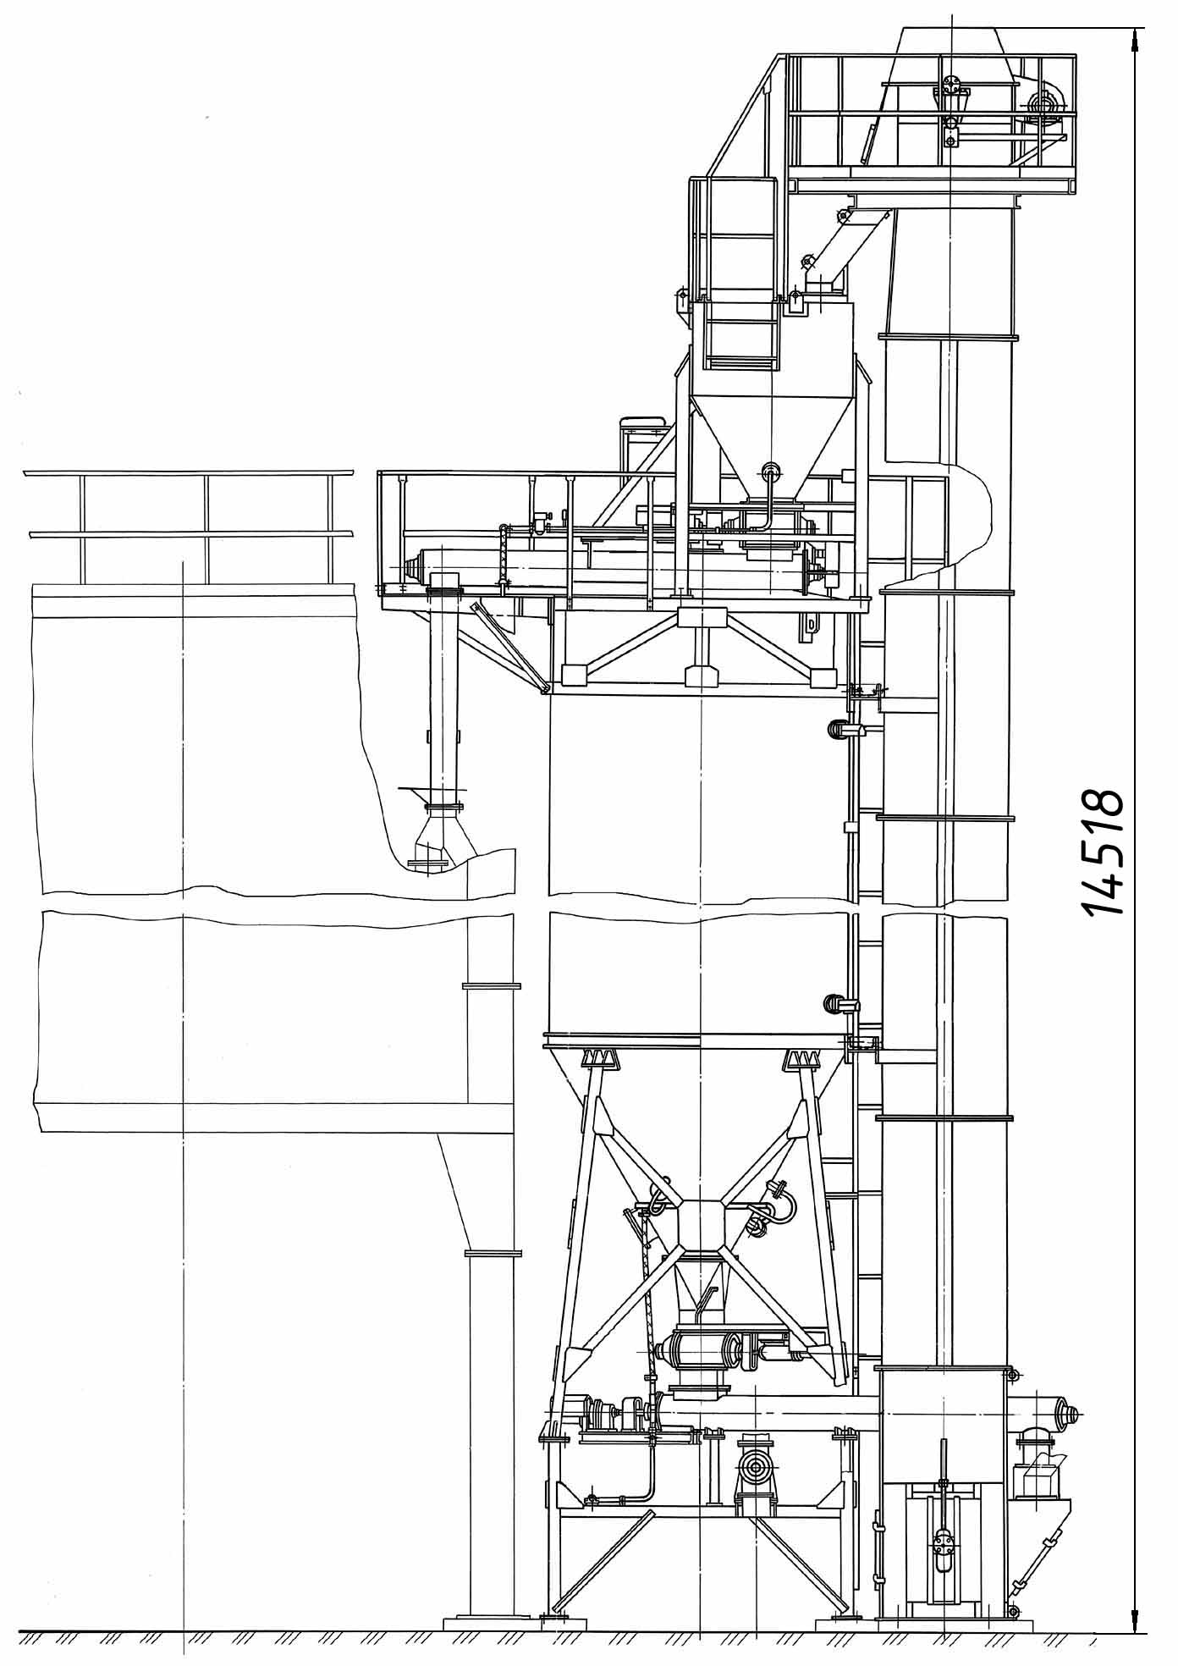

H2 Краткая спецификация:

Полное название: | Агрегат пыли
Совместимость с установками: | КДМ 201
Производитель: | ЧАО «Кредмаш»
Скачать полный каталог запчастей

H3 Технические характеристики:
Вместимость бункера пыли  м ³, не менее | 26
Способ загрузки бункера | элеватором
Мощность установленных  электродвигателей, кВт | 8,8
Рабочее давление воздуха при  загрузке бункера, МПа (кгс/см²) | 0,1 (1)

H3 Перечень сборочных единиц агрегата:
№  п/п | Наименование | Обозначение
1. | Агрегат пыли | КДМ201 74.00.000Ч
2. | Шнек | КДМ201 74.00.100
3. | Блок бункера | КДМ201 74.01.000
4. | Блок расходного бункера | КДМ201 74.03.000
5. | Установка затвора лопастного | КДМ201 74.03.150
6. | Лопастной затвор | ДС-168 72.02.250
7. | Шнек | КДМ201 74.03.300
8. | Элеватор | КДМ201 74.05.000
9. | Вал натяжной | КДМ201 52.01.140
10. | Вал грузовой | КДМ201 52.01.450

H3 Размеры, характеристики запчастей агрегата
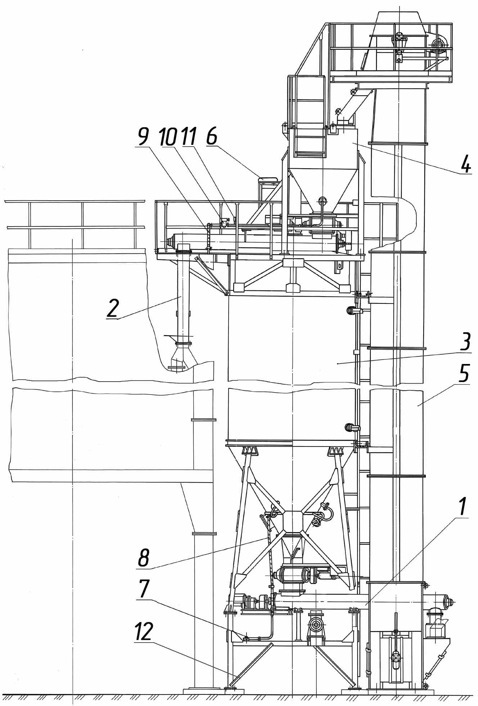

Обозначение | Наименование | Масса, кг | Габариты, мм  (L×B×H)
КДМ201 74.00.100 | Шнек | 410 | l=4423
КДМ201 74.00.430 | Пылепровод | 52 | l=2293
КДМ201 74.01.000 | Блок бункера | 2800 | 3176×2718×9384
КДМ201 74.03.000 | Блок расходного бункера | 1100 | 3830×1220×2485
КДМ201 74.05.000 | Элеватор | 2900 | 14420×1700×2350
КДМ201 90.10.000 | Электрооборудование агрегата пыли | 14
КДМ201 74.00.005 | Рукав | 1,5 | l=1500
ДС59 00.00.114 | Рукав | 1 | l=2000
ДС-18567 49.04.001 | Рукав | 0,85 | l=850
ДС-185/371211558 | Вентиль мембранный с  электромагнитным приводом
ДС-185/421213514 | Манометр МТП-1М-1МПа-2,5
КДМ201 74.02.000 | Блок
 | входит:
КДМ201 74.02.080 | Шнек | 440 | l=5013

H2 Купить агрегат пыли для АСУ КДМ 201
У нас Вы можете купить абсолютно любые запчасти для асфальтосмесительной установки КДМ 201. Являясь официальным дилером ЧАО «Кредмаш» мы гарантируем высокое качество запчастей и их поставку строго в оговоренные сроки.
Для уточнения цены, сроков поставки звоните по телефону: 8 800 333-47-08.

